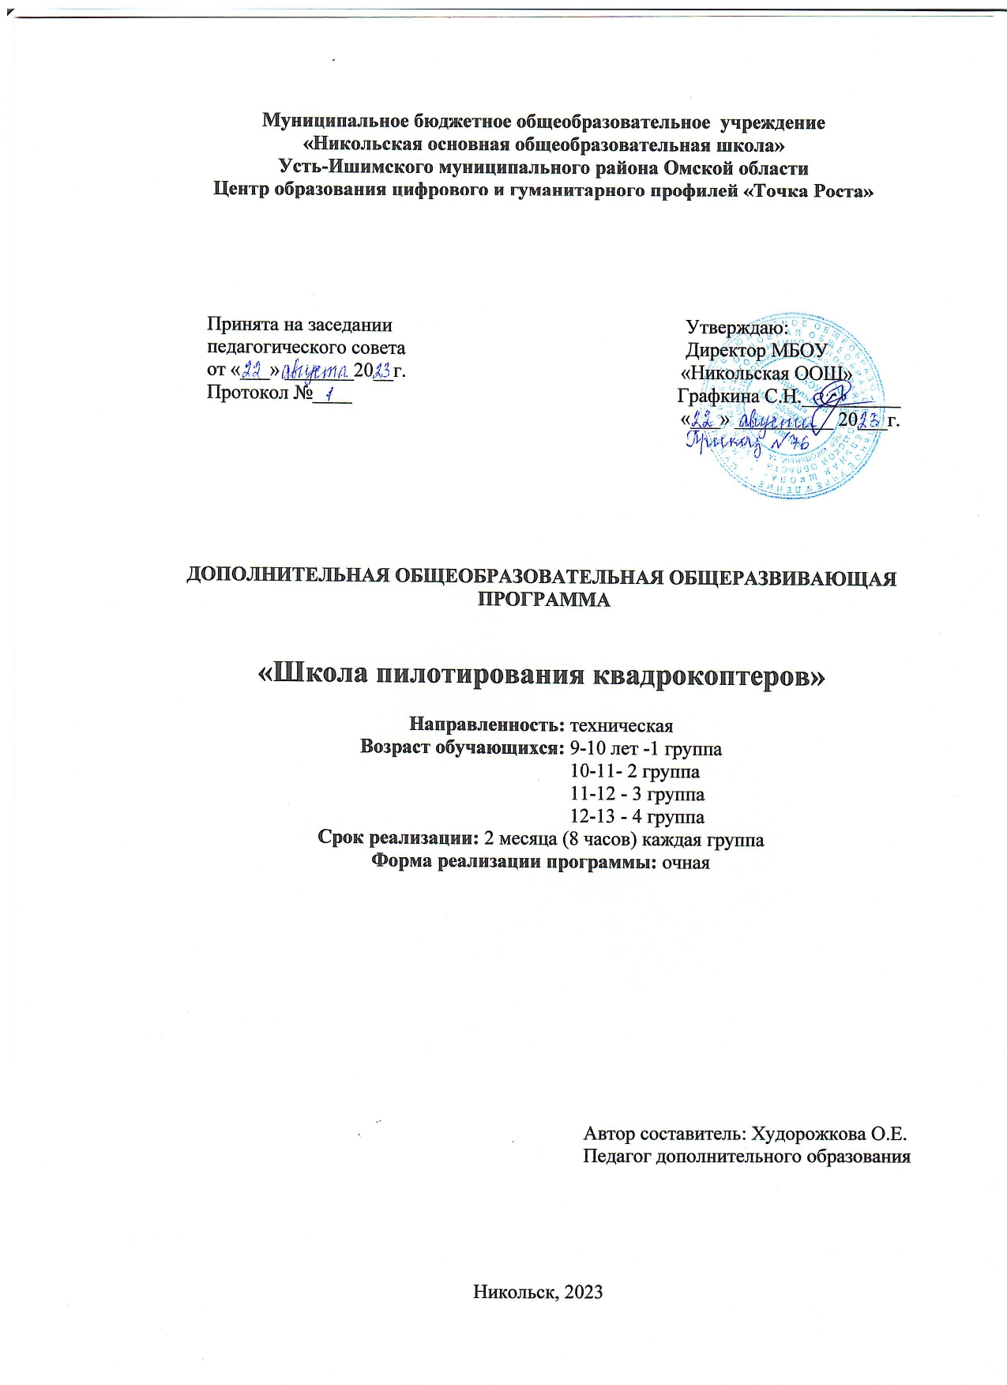
ПОЯСНИТЕЛЬНАЯ ЗАПИСКА
Дополнительная общеобразовательная общеразвивающая программа «Школьный квадрокоптер» предназначена для реализации в сетевой форме образовательными организациями, осуществляющими работу по программам дополнительного образования технической направленности.
Программа предполагает дополнительное образование детей в области конструирования, моделирования и беспилотной авиации, программа также направлена на формирование у детей знаний и навыков, необходимых для работы с беспилотными авиационными системами.
Программа позволяет создавать благоприятные условия для развития технических способностей школьников. Настоящая программа соответствует общекультурному уровню освоения и предполагает удовлетворение познавательного интереса обучающегося, расширение его информированности в области беспилотных летательных аппаратов и систем, а также обогащение навыками общения и приобретение умений совместной деятельности в освоении программы.
Данная программа разработана в соответствии:
- с приказом министерства просвещения Российской Федерации от 9 ноября 2018 г. № 196 "Об утверждении порядка организации и осуществления образовательной деятельности по дополнительным общеобразовательным программам"
- Федеральным законом от 29 декабря 2012 г. № 273-ФЗ "Об образовании в Российской Федерации"
- Концепцией развития дополнительного образования детей от 04.09.2014 г. № 1726-р
Направленность программы: техническая
Вид образовательной программы: учебно-познавательная.
Новизна настоящей образовательной программы заключается в том, что она интегрирует в себе достижения современных и инновационных направлений в малой беспилотной авиации.
Актуальность программы
В настоящее время наблюдается рост интереса к беспилотной авиации как инновационному направлению развития современной техники, хотя история развития этого направления началась уже более 100 лет тому назад. Развитие современных и перспективных технологий позволяет сегодня беспилотным летательным аппаратам успешно выполнять такие функции, которые в прошлом были им недоступны или выполнялись другими силами и средствами.
Благодаря росту возможностей и повышению доступности дронов, потенциал использования их в разных сферах экономики стремительно растёт. Это создало необходимость в новой профессии: оператор БАС. Стратегическая задача курса состоит в подготовке специалистов по конструированию, программированию и эксплуатации БАС.
Настоящая образовательная программа позволяет не только обучить ребенка моделировать и конструировать БПЛА, но и подготовить обучающихся к планированию и организации работы над разноуровневыми техническими проектами и в дальнейшем осуществить осознанный выбор вида деятельности в техническом творчестве.
Педагогическая целесообразность настоящей программы заключается в том, что после ее освоения обучающиеся получат знания и умения, которые позволят им понять основы устройства беспилотного летательного аппарата, принципы работы всех его систем и их взаимодействия, а также управление БПЛА. Использование различных инструментов развития (игропрактика, командная работа) детей позволит сформировать у ребенка целостную систему знаний, умений и навыков.

2. Цели и задачи программы.
Целью программы является формирование у обучающихся устойчивых навыков по следующим направлениям: проектная деятельность, теория решения изобретательских задач, работа в команде, аэродинамика и конструирование беспилотных летательных аппаратов, основы радиоэлектроники и схемотехники, программирование микроконтроллеров, лётная эксплуатация беспилотных авиационных систем. Программа направлена на развитие в ребенке интереса к проектной, конструкторской и предпринимательской деятельности, значительно расширяющей кругозор и образованность ребенка.
Задачи:
Образовательные задачи:
- сформировать у обучающихся устойчивые знания в области моделирования и конструирования БАС;
- развить у обучающихся технологические навыки конструирования;
- сформировать у обучающихся навыки современного организационно-экономического мышления, обеспечивающих социальную адаптацию в условиях рыночных отношений.
Развивающие задачи:
- поддержать самостоятельность в учебно-познавательной деятельности;
- развить способность к самореализации и целеустремлённости;
- сформировать техническое мышление и творческий подход к работе;
- развить навыки научно-исследовательской, инженерно-конструкторской и проектной деятельности;
- расширить ассоциативные возможности мышления.
Воспитательные задачи:
- сформировать коммуникативную культуру, внимание, уважение к людям;
- воспитать трудолюбие, развить трудовые умения и навыки, расширить политехнический кругозор и умение планировать работу по реализации замысла, предвидение результата и его достижение;
- сформировать способности к продуктивному общению и сотрудничеству со сверстниками и взрослыми в процессе творческой деятельности.

Соответствие программы возрастным особенностям.
Программа ориентирована на дополнительное образование учащихся среднего школьного возраста (9-13 лет). Особенностью детей этого возраста является то, что в этот период происходит главное в развитии мышления – овладение подростком процессом образования понятий, который ведет к высшей форме интеллектуальной деятельности, новым способам поведения. Функция образования понятий лежит в основе всех интеллектуальных изменений в этом возрасте. Для возраста 9-13 лет характерно господство детского сообщества над взрослым. Здесь складывается новая социальная ситуация развития. Идеальная форма – то, что ребенок осваивает в этом возрасте, с чем он реально взаимодействует, – это область моральных норм, на основе которых строятся социальные взаимоотношения. Общение со своими сверстниками – ведущий тип деятельности в этом возрасте. Именно здесь осваиваются нормы социального поведения, нормы морали, здесь устанавливаются отношения равенства и уважения друг к другу.
Срок реализации программы: 8 академических часа
Формы обучения: очная
Режим занятий: 1 раз в неделю по 1 часу.
Количество обучающихся в группе: 5-10 человек
Состав группы: постоянный
Особенности набора детей: свободный
Уровень реализации данной программы: ознакомительный.

Ожидаемый результат
Предметные:
- приобретение обучающимися знаний в области моделирования и конструирования БАС;
- занятия по настоящей программе помогут обучающимся сформировать технологические навыки;
- сформированность навыков современного организационно-экономического мышления, обеспечивающая социальную адаптацию в условиях рыночных отношений.
Метапредметные:
- сформированность у обучающихся самостоятельности в учебно-познавательной деятельности;
- развитие способности к самореализации и целеустремлённости;
- сформированность у обучающихся технического мышления и творческого подхода к работе;
- развитость навыков научно-исследовательской, инженерно-конструкторской и проектной деятельностиу обучающихся;
- развитые ассоциативные возможности мышления у обучающихся.
Личностные:
- сформированность коммуникативной культуры обучающихся, внимание, уважение к людям;
- развитиетрудолюбия, трудовых умений и навыков, широкий политехнический кругозор;
- сформированность умения планировать работу по реализации замысла,способность предвидеть результат и достигать его, при необходимости вносить коррективы в первоначальный замысел;
- сформированность способности к продуктивному общению и сотрудничеству со сверстниками и взрослыми в процессе творческой деятельности.

УЧЕБНО-ТЕМАТИЧЕСКИЙ ПЛАН
Наименование | Кол-во часов
1.Введение. Содержание курса.  История развития квадрокоптеров. | 1
2.Основы электричества | 1
3.Пилотирование квадрокоптера.  Обучение навыкам пилотирования квадрокоптера на примере игрушки заводской сборки.  Управление полётом мультикоптера.  Принцип функционирования полётного контроллера и аппаратуры управления  Основы настройки полётного контроллера с помощью телефона.  Настройка аппаратуры управления. | 6
ИТОГО: | 8

Содержание программы

- Введение. Содержание курса. История развития квадрокоптеров.
Вводная лекция о содержании курса. Техника безопасности. История развития квадрокоптеров. Принципы управления,виды и строение БПЛА. Аэродинамика – наука о полете.
2. Основы электричества. Основные понятия электричества. Светодиод. Переменное сопротивление. Транзисторы
3. Пилотирование квадрокоптера. Обучение навыкам пилотирования квадрокоптера на примере игрушки заводской сборки. Управление полётом мультикоптера. Принцип функционирования полётного контроллера и аппаратуры управления. Основы настройки полётного контроллера с помощью телефона. Настройка аппаратуры управления. Инструктаж по технике безопасности полетов. Первые учебные полёты: «взлёт/посадка». Полёты: «удержание на заданной высоте», перемещения «вперед-назад», «влево- вправо». Разбор аварийных ситуаций.

Предполагаемые результаты

Предполагаемые результаты освоения полного курса обучения по дополнительной общеобразовательной общеразвивающей программе «Беспилотные летательные аппараты» сформулированы исходя из требований к знаниям, умениям, навыкам, которые учащиеся должны приобрести в процессе обучения на всех годах, с учетом целей и поставленных задач.
Личностные результаты:
- уважительное отношение к культуре своего народа;
- ответственное отношение к обучению;
- готовность и способность к саморазвитию и самообразованию на основе мотивации к обучению и познанию в области научных технологий;
- бережное отношение к духовным ценностям;
- нравственное сознание, чувство, поведение на основе сознательного усвоения общечеловеческих нравственных ценностей;
- эстетические потребности, ценности и чувства.
Метапредметные результаты:
Учащиеся научатся на доступном уровне:
- осваивать способы решения проблем творческого и научного характера и определения наиболее эффективных способов достижения результата;
- организовывать сотрудничество с педагогом и сверстниками, работать в группе;
- владеть основами самоконтроля, самооценки;
- продуктивно общаться и взаимодействовать;
- развивать художественные, психомоторные, коммуникативные способности;
- развивать наблюдательность, ассоциативное мышление, эстетический и художественный вкус и творческое воображение.
Предметные результаты:
Учащиеся познакомятся:
- с технологией изготовления квадракоптера из бросового материала,
- со схемами изготовления квадракоптера,
- с историей возникновения квадракоптера
- с правилами ТБ, со схемами изготовления.
Учащиеся научатся:
- подбирать корпус, соответствующие цепи, подбирать цвета для изделий;
- читать схемы,
- самостоятельно собирать поделки по схемам, выбирать изделия, которые сами дети будут выполнять.
- обращаться с колющими и режущими инструментами, клеящими составами,
Учащиеся получат возможность приобрести:
- первоначальные представления о влиянии научного творчества на развития эстетического вкуса, воображения;
- навыки исполнения поделок из бумаги, картона, пластмасса!
Условия реализации программы

Тема | Материально-техническое обеспечение | Информационно-образовательные ресурсы | Учебно-методическое обеспечение | Кадровое обеспечение
1.Введение. Содержание курса.  История развития квадрокоптеров. | Доска, ноутбук, проектор | Видео альбомы заданий. | Презентация.  Альбомы заданий. | Педагог дополнительного образования
2.Основы электричества | Доска, ноутбук, проектор | - | Презентация  Альбом по сборке деталей, интерактивные схемы. | Педагог дополнительного образования
3.Пилотирование квадрокоптера.  Обучение навыкам пилотирования квадрокоптера на примере игрушки заводской сборки.  Управление полётом мультикоптера.  Принцип функционирования полётного контроллера и аппаратуры управления  Основы настройки полётного контроллера с помощью телефона.  Настройка аппаратуры управления. | Доска, ноутбук, проектор, квадрокоптер. | Фото | Презентация, карточки,  схемы, альбом с заданиями. | Педагог дополнительного образования

Список литературы
1 | Белинская Ю.С. Реализация типовых маневров четырехвинтового вертолета. Молодежный научно-технический вестник. МГТУ им. Н.Э. Баумана. Электрон.журн. 2013. №4. Режим доступа: http://sntbul.bmstu.ru/doc/551872.html (дата обращения 31.10.2016).
2 | Гурьянов А. Е. Моделирование управления квадрокоптером Инженерный вестник. МГТУ им. Н.Э. Баумана. Электрон.журн. 2014 №8 Режим доступа: http://engbul.bmstu.ru/doc/723331.html (дата обращения 31.10.2016).
3 | Ефимов.Е.ПрограммируемквадрокоптернаArduino:Режимдоступа: http://habrahabr.ru/post/227425/(дата обращения31.10.2016).
4 | Институт транспорта и связи. Основы аэродинамики и динамики полета. Рига, 2010.Режимдоступа: http://www.reaa.ru/yabbfilesB/Attachments/Osnovy_ajerodtnamiki_Riga.pdf(дата обращения31.10.2016).
5 | Канатников А.Н., Крищенко А.П., Ткачев С.Б. Допустимые пространственные траекориибеспилотного летательного аппарата в вертикальной плоскости.
 | Наука и образование. МГТУ им. Н.Э. Баумана. Электрон.журн. 2012. №3. Режим доступа: http://technomag.bmstu.ru/doc/367724.html (дата обращения 31.10.2016).
6 | Мартынов А.К. Экспериментальная аэродинамика. М.: Государственное издательствообороннойпромышленности,1950.479с.13.МирошникИ.В.Теория автоматического управления. Линейные системы. СПб: Питер, 2005. 337

